Corona und Betrieb
Fritz Hofmann, 04.09. 2021

Schon bald im Jahr 2020 nach der Verkündung von Maßnahmen gegen die sich ausbreitende Covid-19-Pandemie wurde klar: die Industrie bleibt nahezu unbehelligt. Schließen mussten Schulen und Freizeitaktivitäten, Sport und Sportveranstaltungen, Tourismus, Gaststätten, Hotels, Läden, Friseure etc.
Weiterarbeiten konnte die gesamte Autoindustrie samt Zulieferer, die Chemie- und andere Industrien, die Lebensmittelindustrie, sämtliche Baustellen usw. So kam es in meiner Stadt zu folgender absurder Situation: Die Feuerwehr fuhr durch das Wohngebiet mit Durchsagen „Bitte bleiben Sie zuhause! Bitte gehen Sie nach Hause!“. Während gleichzeitig auf der anderen Straßenseite tausende Menschen in der großen Chemiefabrik weiterarbeiteten. Aber warum soll ein Aufenthalt im Park infektiöser sein als die Arbeit im Betrieb?
Tatsächlich gab es bereits 2019, also schon vor der Pandemie, bei manchen Betrieben einen wirtschaftlichen Einbruch und sie hatten Kurzarbeit angemeldet (bei Kurzarbeit wird die Arbeitszeit vorübergehend reduziert, der entfallende Lohn wird teilweise durch Leistungen der Sozialversicherung kompensiert – s. Paper zu „Kurzarbeit“ von Bodo Zeuner im Corona-Mailing vom 19. Oktober 2020). Und das verschärfte sich natürlich noch während er Pandemie. Bis heute gibt es Probleme, weil Lieferketten nicht mehr funktionieren. Oder weil Betriebe selbst Corona-Fälle hatten und deshalb Einheiten geschlossen wurden.
Natürlich gibt es auch Krisengewinner: Logistik-Konzerne, der Internet-Handel, Lebensmittel-Discounter. Dort stiegen Umsätze und Arbeitsdruck gleichzeitig. Und der Arbeitsdruck in den Krankenhäusern, Alten- und Pflegeheimen stieg ins Unermessliche.
Weit verbreitet: Kurzarbeit
Trotz des gewaltigen Kriseneinbruchs 2020 erreichte die Arbeitslosigkeit keine Rekordhöhen. Kurzarbeit hat bei vorübergehendem Auftragsrückgang Entlassungen verhindert und wurde millionenfach angewandt.
Die meiste Kurzarbeit gab es im Gastgewerbe, das ja komplett schließen musste. Aber Kurzarbeit ist mit einem Armutsrisiko verbunden. Zum Beispiel im Gastgewerbe werden die sowieso niedrigen Löhne in der Kurzarbeit weiter gekürzt, die Sozialversicherung zahlt wenig dazu und Zusatzleistungen des Arbeitgebers gibt es nicht.
Das gilt für alle Niedriglohnbereiche, besonders bei den Dienstleistungen, bei Leasing und Zeitarbeit oder geringfügiger Beschäftigung.
Home-office
Im Wesentlichen gab es für die weiterlaufenden Betriebe zwei Felder staatlichen Eingreifens:
- die Aufforderung, wo immer möglich die Beschäftigten von zu Hause arbeiten zu lassen (Home-office)
- sehr allgemein gehaltene Maßnahmen des Infektionsschutz zu befolgen.
Das wurde von Betrieb zu Betrieb sehr unterschiedlich umgesetzt. Sehr abhängig auch vom aktiven Eingreifen von Betriebsräten – sofern vorhanden.
Im Jahr 2019 arbeiteten 4% der Beschäftigten außerhalb des Betriebs; in der ersten Pandemiewelle waren es 27%, im Januar 2020 erneut 24%. In vielen Fällen wurde Home-office von den Beschäftigten aktiv eingefordert, aus Gründen des Gesundheitsschutzes oder um nebenbei die Kinder zu betreuen. Denn Kitas und Schulen waren ja geschlossen. Letzteres, also Büroarbeit zuhause plus Kinderbetreuung, führt aber zu einer unglaublichen psychischen Belastung bei allen Beteiligten.
Konflikte ergeben sich besonders dort, wo Vorgesetzte glauben, die Beschäftigen arbeiten weniger, wenn sie nicht der direkten Kontrolle des Chefs ausgesetzt sind. Viele Chefs haben inzwischen aber gelernt, dass mobile Arbeit sogar Einsparungen bringen kann und Flexibilitäts-Gewinne. Dabei sind aber viele Fragen ungeklärt: Erfassung und Begrenzung der Arbeitszeit, Gestaltung des Arbeitsplatzes, Rechte der Beschäftigten, Mitbestimmungsrechte des Betriebsrates.
Infektionsschutz
Vor allem in großen Unternehmen wurden verschiedene Maßnahmen des Infektionsschutz durchgeführt: Schutzmasken verteilt, Desinfektionsmittel aufgestellt, Kantinen geschlossen. Alles sehr preiswerte Maßnahmen.
In etwa einem Drittel der Betriebe werden technische und organisatorische Maßnahmen ergriffen, die teurer sind. Zum Beispiel die Einführung zusätzlicher Schichten, um die Arbeit zu entzerren und damit gleichzeitig weniger Leute am Band zu haben; neue Modalitäten der Schichtübergabe: Vermeidung aller Situationen, bei denen mehrere Leute zusammenkommen, z.B. in Team-Besprechungen, Versammlungen; Verfolgung von Infektionsketten etc. Beim Umfang und Ausgestaltung solcher Maßnahmen spielen Stärke und Intervention eines Betriebsrates eine wichtige Rolle.
Zu Beginn der Pandemie waren es auch Proteste der Belegschaft, die solche Maßnahmen erzwangen, z.B. beim LKW-Werk von Daimler in Wörth. In Italien legte nach Streiks die Regierung alle nicht essenziellen Betriebe still. Vergleichbares gab es in Deutschland nicht.
Nicht verschwiegen werden darf, dass es auch in Deutschland viele Betriebe ohne derartige Maßnahmen gibt, oft schlecht organisierte Betriebe ohne Betriebsrat. Genannt sei z.B. die Fleischindustrie, deren Skandale sogar zu Gesetzesänderungen führten (s. Paper von Bodo Zeuner „Fleischindustrie – die Firma Toennies“ im Corona-Mailing vom 19. Okrober 2020).
Heute gibt es die staatliche Vorschrift, dass ein Betrieb zweimal in der Woche den Beschäftigten die Möglichkeit eines Tests anbieten muss. Und dass Beschäftigte zur Impfung freigestellt werden müssen. Dass so etwas erst vom Staat beschlossen werden muss, zunächst sogar gegen unternehmerischen Widerstand, zeigt, welche untergeordnete Rolle der Infektionsschutz im Betrieb oft einnimmt.
Systemrelevanz
In der Pandemie bemerkt man, dass die Krankenschwester, die Verkäuferin im Lebensmittelhandel oder der Paketbote für das Weiterleben der Gesellschaft unentbehrlich sind („systemrelevant“). Dabei sind sie am unteren Ende der Lohnskala. Während andere am oberen Ende gutbezahlt aber weitgehend nutzlos sind.
Dies nutzte die Gewerkschaft in der Tarifrunde des Öffentlichen Dienstes 2020 zu einigen Verbesserungen und einer überdurchschnittlichen Anhebung des Einkommens.
Die Kämpfe in den Krankenhäusern gehen weiter. Denn noch sind wir weit entfernt von akzeptablen Löhnen und Arbeitsbedingungen z.B. im Gesundheitswesen.

Deutsche Welle 10.3.2021:
https://www.dw.com/de/corona-pandemie-erh%C3%B6ht-soziale-ungleichheit/a-56827971

Datenreport 2021

Corona-Pandemie erhöht soziale Ungleichheit
In Deutschland wird es durch die Corona-Krise noch schwieriger, aus Armut wieder herauszukommen. Zu diesem Ergebnis gelangt eine Untersuchung des Statistischen Bundesamts mit zwei Forschungsinstituten.
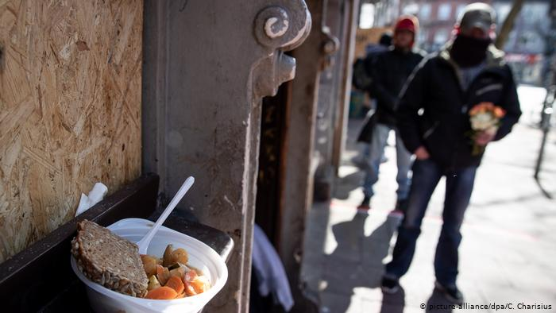
Obdachlose und Bedürftige in Hamburg warten auf die Verteilung von Essen
Der in Berlin vorgestellte Datenreport bringt es auf den Punkt: Die Corona-Pandemie macht die Menschen nicht gleicher, sondern ihre Lebenssituation noch ungleicher. Was viele in ihrem eigenen Alltag erleben, wird durch erste Datenauswertungen von den Statistikern bestätigt.
Wer unter die Armutsschwelle rutscht, hat es demnach immer schwerer, wieder mehr Einkommen zu erzielen. Der Anteil dauerhaft von Armut bedrohter Menschen an allen Armen beträgt inzwischen 44 Prozent. Das ist doppelt so viel wie Ende der 90er Jahre. Besonders betroffen sind Alleinerziehende, Geringqualifizierte und Menschen mit Migrationshintergrund.
Gutverdiener hatten den Angaben zufolge häufiger Einkommenseinbußen, aber die finanziellen Sorgen sind bei den Geringverdienern deutlich größer. Fast jeder Fünfte berichtete, bezogen auf den Zeitraum von Ende März bis Anfang Juli 2020, von finanziellen Schwierigkeiten, konnte also etwa Kredite nicht mehr bedienen. Bei den Facharbeiter-, Meister- und qualifizierten Angestelltenberufen fielen die Anteile mit rund neun Prozent deutlich niedriger aus.

Alleinerziehende berichten über die größten finanziellen Probleme
Am häufigsten berichteten Alleinerziehende (25 Prozent) von finanziellen Problemen, bei Paarhaushalten waren es nur sechs Prozent. Am zweithäufigsten gerieten Selbständige in Geldnot (20 Prozent). Hinzu kommt, dass etwa Minijobber, zumeist Frauen, kein Kurzarbeiter- oder Arbeitslosengeld bekommen.
Erhebungen zum Homeoffice bestätigen die sozialen Unterschiede. In fast zwei Dritteln der Berufe im oberen Einkommensdrittel lag der Homeoffice-Anteil im Frühjahrs-Lockdown 2020 bei mindestens 20 Prozent. Im unteren Drittel, zu dem viele der "Corona-Helden" zählen, betrug in rund der Hälfte der Jobs der Homeoffice-Anteil weniger als sechs Prozent.
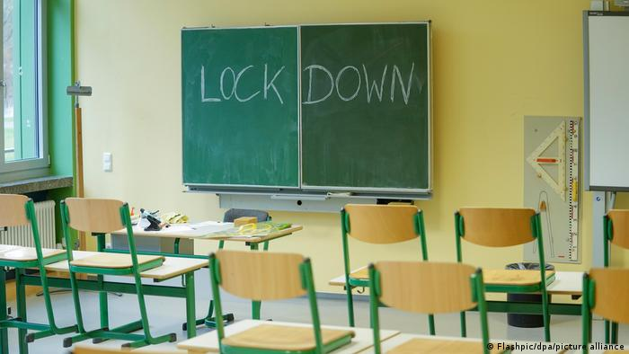
Leere Klassenzimmer wegen Homeschooling
Und auch beim Thema Bildung gibt es Unterschiede: Schon vor Corona waren die ungleichen, stark von der sozialen Herkunft abhängenden Bildungschancen in Deutschland ein Dauerthema. Beim Homeschooling wird das auch bei der Ausstattung sichtbar. Dem Report zufolge haben Familien mit einem Monatseinkommen von 5000 bis 18.000 Euro vier Computer, Familien mit weniger als 2000 Euro im Durchschnitt zwei.

"Bedrückende Ergebnisse"
Der Präsident der Bundeszentrale für politische Bildung, Thomas Krüger, nannte die Ergebnisse bedrückend. Die Pandemie wirke sich nicht als große Gleichmacherin aus, wie es anfangs angenommen worden sei, sagte Krüger. Vielmehr sei die soziale Ausgangslage entscheidend für die Auswirkungen auf die Bevölkerungsgruppen.
Der Datenreport zeigt auch, wie die Bevölkerung auf das hohe Ausmaß sozialer Ungleichheit reagiert. Nur knapp die Hälfte sieht das eigene Bruttoeinkommen noch als gerecht an. Eine Mehrheit findet Niedriglöhne ungerecht. Und eine Mehrheit ruft inzwischen deshalb nach dem Staat: Drei Viertel der Westdeutschen wollen, dass mehr getan wird zur Verringerung der Einkommensunterschiede; 2002 war es noch weniger als die Hälfte. In Ostdeutschland sind es rund 80 Prozent.
Der regelmäßig erscheinende Datenreport wird herausgegeben vom Statistischen Bundesamt, dem Wissenschaftszentrum Berlin für Sozialforschung und dem Bundesinstitut für Bevölkerungsforschung in Zusammenarbeit mit dem Sozio-oekonomischen Panel. Er gibt Auskunft über die Lebensverhältnisse und in diesem Jahr auch über die Folgen der Corona-Pandemie.
hf/gri (rtr, dpa, afp, kna, epd)

